Til alle medlemmer | April 2017
Cerebral Parese-foreningen avd. Buskerud
Vi minner om Høstturen 2017
til Aalborg i Danmark.
4.-8. oktober
(i høstferieuka)
Invitasjon kommer! Påmeldingsfrist 15. august.
Inviterer alle medlemmer til
AKTIVITETSDAG
LØRDAG 22. april kl. 12.00
Påmeldingsfrist 18.4 til Øyvind Bråthen.
oyvind.brathen@ebnett.no
DET BLIR TO FORSKJELLIGE SAMLINGER, samtidig
Bowling  Lucky Bowl  http://www.luckybowl-drammen.no/ | Lekeland  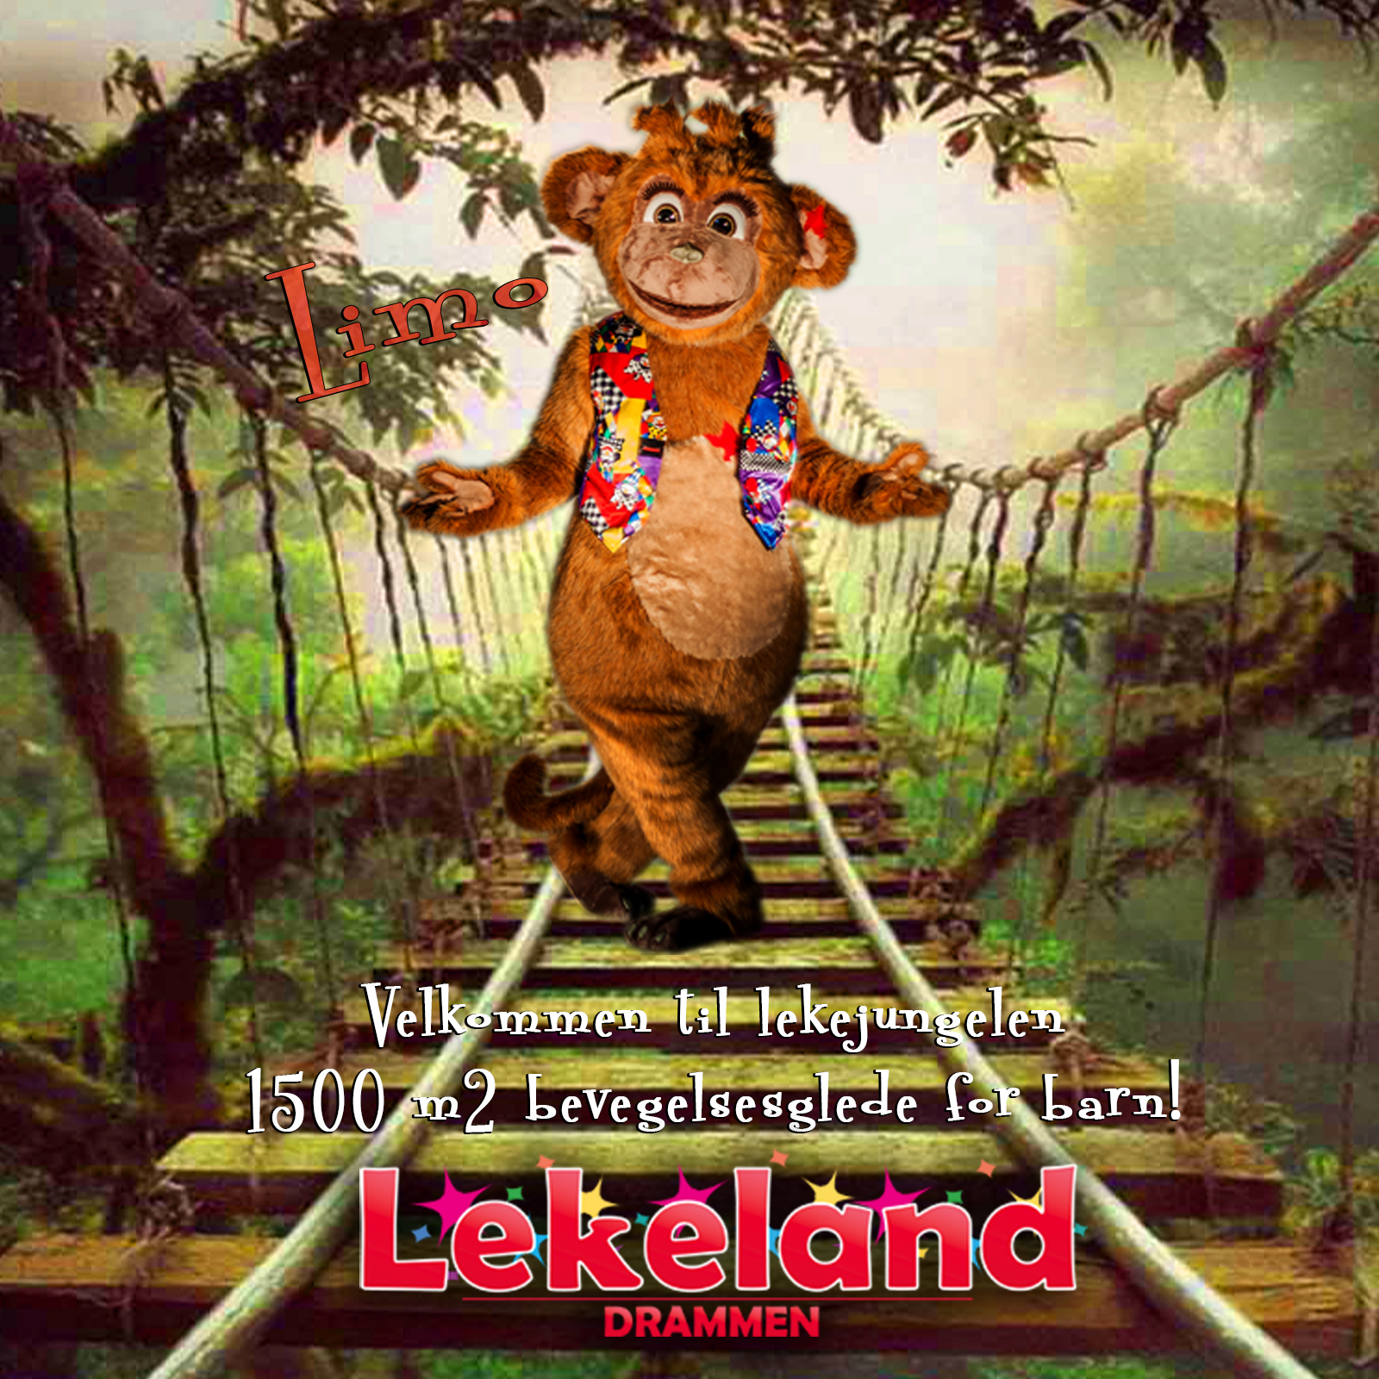  bildet er kopiert fra http://www.lekelanddrammen.no/
Ingvald Ludvigsens gate 14,  3027 Drammen  32 80 48 80 | Lekeland Drammen, Hotvetalleen 6, 3018 Drammen
Det er gratis bowling, pizza og drikke.  Det finnes hjelpemidler («renne») for de som trenger det. | Enkel servering.
Vi håper å se medlemmer i alle aldre. Kom igjen og bli med!
Vennligst oppgi om du bruker manuell eller elektrisk rullestol, eller har matallergier, ved påmelding.
SANDE, april 2017
Med vennlig hilsen
Styret i Cerebral Parese-foreningen i Buskerud

Velkommen!

Med forbehold om skrivefeil, endringer og avlysning ved for få påmeldte.
Har du husket GRASROTANDELEN?  Foreningens organisasjonsnummer er  995 444 119.  Gi beskjed til din tippekommisjonær og støtt foreningens arbeid. 5% av din innsats går direkte til foreningen du støtter. | Har du ny e-postadresse?  Send en mail til annenystuen@hotmail.com og til post@cp.no. Du får informasjon og invitasjon raskere, og foreningen sparer penger!  Hold dere også oppdatert på www.cp.no. Her legges det ut info og eventuelle endringer.

Lik vår nye Facebookside:
f

Cerebral Parese-foreningen i Buskerud

